1. 普通手持折射仪使用说明
一、结构简图：
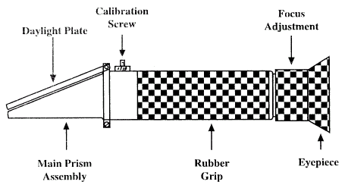
二、使用步骤：
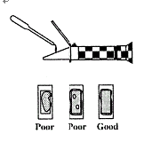
第一步
打开盖板，滴入2~3滴蒸馏水或标准溶液（附在包装盒中）在棱镜表面上，合上盖板，让样品溶液盖满整个棱镜表面，不能留有气泡或空隙，在进行第二步之前，让样液留在盖板上约30秒（这样可以使样品与折射仪周围的温度一致）。
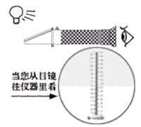
第二步
将折射仪置于光源下通过目镜观察，您将会看到一标有刻度的圆形区域（可通过调节调焦筒使刻度线更清晰），区域上部分为蓝色，下面部分为白色。（本图及第三、第四步所示的刻度仅作为参考，具体刻度以实际产品为准）。
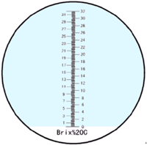
第三步
用蒸馏水或标准溶液作为样品，往目镜观察，并调节校准螺丝直至蓝色和白色区域交界线与0刻度线完全重合，如图所示，此时调校完毕。必须确保周围的温度（一般认为常温下：20℃即68℉）不影响测量的准确性，当工作环境的温度波动超过5℉时，请重新调校以保证测量结果准确和可靠。
如果折射仪是配有自动温度补偿系统，不管仪器何时重新调校，必须保证调校时周围环境的温度为20℃即68℉。一旦调校完，周围环境的温度可在允许的范围内波动（10℃~30℃）均不会影响测量的准确性。
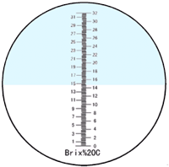
第四步
用所要测量的溶液的样品溶液代替蒸馏水或调校液，然后重复第一步，接着进行第二、第三，读取蓝白分界线的刻度值，此刻度值即为该样品溶液浓度的准确测量值。
返回
2. RHB0-90使用说明
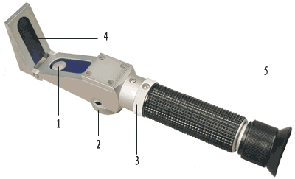
（1）、盖板 （2）、旋钮（3）、调节筒 （4）、进光棱镜 （5）、目镜
说明：
RHB0-90具有三组刻度，测量范围：0-90℅。刻度一：0-42℅，刻度二：42-71℅，刻度三：71-90℅。
操作方法：
1、 将折射仪的前端朝向光源，调节屈光透镜（5）的调节筒，直到能清晰看清刻度。
2、 调零：此仪器在出厂前已调零。
3、 打开进光棱镜，用柔软的棉法兰绒清洁冷静表面，滴1~2滴的待测量溶液在棱镜上。盖上进光棱镜，轻压，然后读取明暗分界处的刻度，此刻度为溶液的糖浓度。
4、 如果光线不足，可以旋转调节（1）。
5、 此型号有三组刻度，可以通过旋转（2）来转换。
6、 如果测量溶液的浓度较高，可能会出现色差，您可以通过旋转（3）来调节。
7、 测量完毕后，请用潮湿的绸布清洁棱镜表面及盖板。
注意事项：
1、 使用完后，请不要用水清洗该仪器，以避免水渗进镜筒。
2、 该仪器为精密仪器，请小心轻放。不要去接触、刮伤光学部件。要将仪器置于干燥、清洁、无腐蚀空气的环境中，以防表面模糊。在运输的过程中避免强烈的震荡。
3、 测量时的温度要求为：20℃。操作中，温度补偿按以下的温度调整表去调节。
配件：
1、 吸管
2、 螺丝刀
返回
3. 宝石折射仪RHG-181使用说明
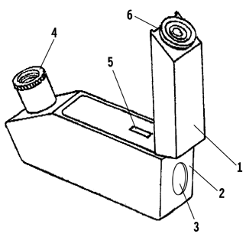
1.顶盖 2.主体 3.滤镜 4.目镜 5.棱镜 6.偏光器
概述：
折射指数是一项非常重要光学参数，宝石的特性可以根据此项参数来测定。
各种宝石都可以根据折射率的值来测定，因为不同的宝石都有固定折射率。另外，双重折射率也可以被测出。根据此参数可以判断一块宝石，是单轴晶体还是双轴晶体，是正趋光性还是负趋光性。
这种宝石折射仪的特点是小巧轻便。便于携带，在珠宝行业中很受欢迎。
技术参数：
测量范围：1.30~1.81
最小刻度：0.01
体积：30×70×130mm
重量：400克
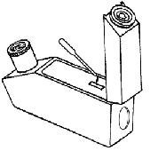 | 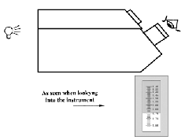 | 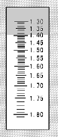 | 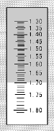
操作方法：
1． 将仪器放在桌面上。打开顶盖（1）。用一块薄玻璃片滴几滴折射油在棱镜（5）上。
2． 将要测量的宝石的底面放在棱镜上，轻压，使折射油均匀散布在两个面上（棱镜面和宝石底面）。然后，盖上顶盖。
3． 将折射仪的滤镜进光口和光源调节到一条直线上，使要观察的地方进光均匀。
4． 上下移动目镜。调节屈光度。然后，你会在观察区看到一个明暗分界线。明暗分界线的地方就是宝石的折射率。
5． 还可以精确地测量出宝石的双重折射率，因为此折射仪的滤光器可以防止散射。
测量方法：
移动偏光器（6），将它转到目镜上。然后，轻轻地旋转偏光器。你一次只能在一个方向读到折射率的值，因为偏光器只能让光从一个方向通过。接着，旋转偏光器90°，你可以读到直角旋转后得到的折射指数值。于相同方向小角度旋转宝石，然后旋转偏光器，按上述步骤得到另外一组折射指数值。重复上述操作，直到宝石旋转到180°。从这几组的折射指数中会发现一个不同：一组最大折射指数值和最小折射指数值。这个不同就是宝石的双重折射率值。
6． 测量完后，将棱镜上的折射油清洁干净，然后，将棱镜放进盒子保存起来。
注意事项：
1． 此仪器是由精密的部件装配起来的，请不要自己拆卸。使用完后请将它置于干燥处，防止因受潮而影响测量的准确性。
2． 折射油要密封保存。使用时，滴几滴在薄玻璃片上，不要沾到手上或眼里。
3．光源要明亮均匀，以便于观察。
返回
4. RHB0－80糖度仪使用说明
RHB0－80糖度仪是用来测量与糖有关的溶液(如水果汁、软饮料、蜂蜜、酒等)，确定食物、饮料的糖含量以及水果的最佳成熟期，控制生产过程溶液的浓度，也可用来控制各种工业溶液的浓度(如切割液和磨削液)。具有各种测量范围。产品的选用，请根据具体溶液的浓度和产品的参数选择。
一、产品参数：
Style | Model | Range | Min.Div | Accuracy | Remarks
Sugar Refractometer | RHB0-80 | 0-80Brix | 0.1%Brix | ±0.1% | Without ATC
二、结构简图：
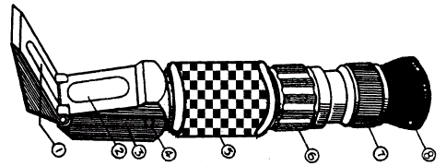
三、使用方法：
第一步  掀开(进光棱镜及座)1，用柔软的绸布或棉花仔细地把检测棱镜(折射棱镜)2表面拭净，注意不要划伤镜面。 | 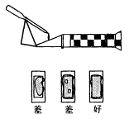
第二步  取试液数滴，放在检测棱镜(折射棱镜)2的镜面上，徐徐合上进光棱镜及座，使试液遍布于折射棱镜表面。 | 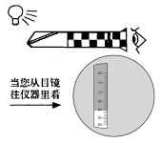
第三步  将(进光棱镜及座)1对向光源或明亮处，转动视度调节圈(手轮)6使视场的分界线清晰可见。视场明暗分界线所示读数，即为试液含糖量(折射率)。  RHB－80型折光镜可转动旋钮(调焦轮)9来选择0～50％和50～80％两档测量范围。 | 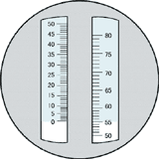
四、温度修正
取纯净蒸馏水数滴，放在折射棱镜2的镜面上，拧动(调节螺杆)4，使视场中的明暗分界线对正刻线0％，然后进行试样测定，即可校正温度带来的误差。
另一种温度修正的方法是：利用温度修正表，在此温度下读得的数值上加上(或减去)温度修正值，以得到准确数值。
五、糖量计读数之温度修正表
 |  |  | concentration(%)
 |  |  | 0 | 5 | 10 | 15 | 20 | 25 | 30 | 35 | 40 | 45 | 50 | 55 | 60 | 65 | 70
Temperature | 10 | To be subtracted from | 0.50 | 0.54 | 0.58 | 0.61 | 0.64 | 0.66 | 0.68 | 0.70 | 0.72 | 0.73 | 0.74 | 0.75 | 0.76 | 0.78 | 0.79
Temperature | 11 | To be subtracted from | 0.46 | 0.46 | 0.53 | 0.55 | 0.58 | 0.60 | 0.62 | 0.64 | 0.65 | 0.66 | 0.67 | 0.68 | 0.69 | 0.70 | 0.71
Temperature | 12 | To be subtracted from | 0.42 | 0.45 | 0.48 | 0.50 | 0.52 | 0.54 | 0.56 | 0.57 | 0.58 | 0.59 | 0.60 | 0.61 | 0.61 | 0.63 | 0.63
Temperature | 13 | To be subtracted from | 0.37 | 0.40 | 0.42 | 0.44 | 0.46 | 0.48 | 0.49 | 0.50 | 0.51 | 0.52 | 0.53 | 0.54 | 0.54 | 0.55 | 0.55
Temperature | 14 | To be subtracted from | 0.33 | 0.35 | 0.37 | 0.39 | 0.40 | 0.41 | 0.42 | 0.43 | 0.44 | 0.45 | 0.45 | 0.46 | 0.46 | 0.47 | 0.48
Temperature | 15 | To be subtracted from | 0.27 | 0.29 | 0.31 | 0.33 | 0.34 | 0.34 | 0.35 | 0.36 | 0.37 | 0.37 | 0.38 | 0.39 | 0.39 | 0.40 | 0.40
Temperature | 16 | To be subtracted from | 0.22 | 0.24 | 0.25 | 0.26 | 0.27 | 0.28 | 0.28 | 0.29 | 0.30 | 0.30 | 0.30 | 0.31 | 0.31 | 0.32 | 0.32
Temperature | 17 | To be subtracted from | 0.17 | 0.18 | 0.19 | 0.20 | 0.21 | 0.21 | 0.21 | 0.22 | 0.22 | 0.23 | 0.23 | 0.23 | 0.23 | 0.24 | 0.24
Temperature | 18 | To be subtracted from | 0.12 | 0.13 | 0.13 | 0.14 | 0.14 | 0.14 | 0.14 | 0.15 | 0.15 | 0.15 | 0.16 | 0.16 | 0.16 | 0.16 | 0.16
Temperature | 19 | To be subtracted from | 0.06 | 0.06 | 0.06 | 0.07 | 0.07 | 0.07 | 0.07 | 0.08 | 0.08 | 0.08 | 0.08 | 0.08 | 0.08 | 0.08 | 0.08
Temperature | 20 |  | 0 | 0 | 0 | 0 | 0 | 0 | 0 | 0 | 0 | 0 | 0 | 0 | 0 | 0 | 0
Temperature | 21 | To be added to | 0.06 | 0.07 | 0.07 | 0.07 | 0.07 | 0.08 | 0.08 | 0.08 | 0.08 | 0.08 | 0.08 | 0.08 | 0.08 | 0.08 | 0.08
Temperature | 22 | To be added to | 0.13 | 0.13 | 0.14 | 0.14 | 0.15 | 0.15 | 0.15 | 0.15 | 0.15 | 0.16 | 0.16 | 0.16 | 0.16 | 0.16 | 0.16
Temperature | 23 | To be added to | 0.19 | 0.20 | 0.21 | 0.22 | 0.22 | 0.23 | 0.23 | 0.23 | 0.23 | 0.24 | 0.24 | 0.24 | 0.24 | 0.24 | 0.24
Temperature | 24 | To be added to | 0.26 | 0.27 | 0.28 | 0.29 | 0.30 | 0.30 | 0.31 | 0.31 | 0.31 | 0.31 | 0.32 | 0.32 | 0.32 | 0.32 | 0.32
Temperature | 25 | To be added to | 0.33 | 0.35 | 0.36 | 0.37 | 0.38 | 0.38 | 0.39 | 0.40 | 0.40 | 0.40 | 0.40 | 0.40 | 0.40 | 0.40 | 0.40
Temperature | 26 | To be added to | 0.40 | 0.42 | 0.43 | 0.44 | 0.45 | 0.46 | 0.47 | 0.48 | 0.48 | 0.48 | 0.48 | 0.48 | 0.48 | 0.48 | 0.48
Temperature | 27 | To be added to | 0.48 | 0.50 | 0.52 | 0.53 | 0.54 | 0.55 | 0.55 | 0.56 | 0.56 | 0.56 | 0.56 | 0.56 | 0.56 | 0.56 | 0.56
Temperature | 28 | To be added to | 0.56 | 0.57 | 0.60 | 0.61 | 0.62 | 0.63 | 0.63 | 0.64 | 0.64 | 0.64 | 0.64 | 0.64 | 0.64 | 0.64 | 0.64
Temperature | 29 | To be added to | 0.64 | 0.66 | 0.68 | 0.69 | 0.71 | 0.72 | 0.72 | 0.73 | 0.73 | 0.73 | 0.73 | 0.73 | 0.73 | 0.73 | 0.73
Temperature | 30 | To be added to | 0.72 | 0.74 | 0.77 | 0.78 | 0.79 | 0.80 | 0.81 | 0.81 | 0.81 | 0.81 | 0.81 | 0.81 | 0.81 | 0.81 | 0.81
六、注意事项：
1.为了测量结果更加准确，请在使用前校准折射仪，并严格按照以上指示操作。注意：对于加有温度自动补偿系统的折射仪，使用时，必须保证棱镜的温度和所要测量的液体的温度一致，棱镜与样品溶液的温度一致才能保证测量结果准确。
2.折射仪不要在潮湿的环境中使用，不能浸泡在水中。如果仪器里有雾气，那就是水进入仪器内部，应及时请产品服务的技术员或经销商修复。
3.不要用该仪器测量有磨蚀作用或腐蚀作用的液体，这将会损害棱镜。
4.每次使用完后要用软湿布把仪器擦干净，否则会使测量结果不准确。
5.本仪器是光学仪器，务请小心持放和保存，否则会损害光学元件和基本结构。
返回
5. 手持折射仪--隐形眼镜测试仪RHL35-80
RHL35－80折射仪专门用来测量隐形眼镜镜片的含水量
一、结构简图
二、使用步骤：
第一步  打开盖板，滴入2至3滴饱和盐水在棱镜表面上，合上盖板，让饱和盐水满整棱镜表面，不能留有气泡和空隙，在进行第二步之前，让液体留在盖板上约30秒(这样可以使样品与折射仪周围的温度一致)。 | 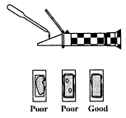
第二步  将折射仪置于光源下通过目镜，您将会看到一标有刻度的圆形区域(可通过调节焦筒使度线更清晰)，区域上部分为蓝色，下面部分为白色。 | 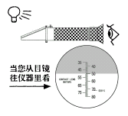
第三步  用饱和盐水作为样品，往目镜看，并调节校准螺丝直至蓝色和白色区域交界线与“S”标记完全重合。此时调较完毕。 | 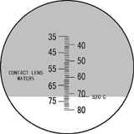
第四步  用柔软的不起绒头的薄布轻擦隐形眼镜镜片来去除多余的表面水分。打开日光板，轻轻地把镜片放在棱镜中心上，使镜片凸面向下，以便中央部分与棱镜表面相并列。 | 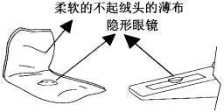
第五步  关闭目光板并用力压到板顶部以便镜片夹在日光板和棱镜之间。通过目镜观看读取蓝白分界线的刻度值，此刻度值即为该隐形眼镜镜片的含水量的准确值。 | 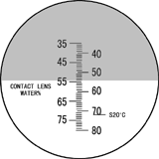
三、注意事项：
1.为了测量结果更加准确，请在使用前校准折射仪，并严格按照以上指示操作。
2.折射仪不要在潮湿的环境中使用，不能浸泡在水中。如果仪器里有雾气，那就是水进入仪器内部，应及时请产品服务的技术员或经销商修复。
3.不要用该仪器测量有磨蚀作用或腐蚀作用的液体，这将会损害棱镜。
4.每次使用完后要用软湿布把仪器擦干净，否则会使测量结果不准确。
5.本仪器是光学仪器，务请小心持放和保存，否则会损害光学元件和基本结构。
返回
6. 注意事项
1、为了测量结果更加准确，请在使用前校准折射仪，并严格按照以上指示操作。
注意：对于加有温度补偿系统的折射仪，使用时，必须保证棱镜的温度和所要测量的液 体的温度一致，棱镜与样品溶液的温度一致才能使测量结果准确。
2、折射仪不要在潮湿的环境中使用，不能浸泡在水中。如果仪器里有雾气，那就是水进入仪器内部，应即时请产品服务的技术员或经销商修复。
3、不要用该仪器测量有磨蚀作用或腐蚀作用的液体，这将会损害棱镜。
4、每次使用完后要用软湿布把仪器擦干净，否则会使测量结果不准确。
5、本仪器是光学仪器，务请小心持放和保存，否则会损害光学元件和基本结构。
返回
7. 数显折射仪使用说明
Ⅱ. 结构简图:
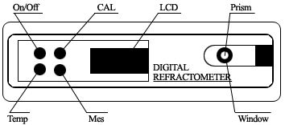
Ⅲ. 操作步骤:
A. 置零（建议不要省略该步骤）
1．彻底清洁棱镜窗；将蒸馏水滴入棱镜窗。
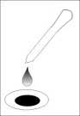
(DRB28-65和DRB28-65nD的标准液：30%的糖溶液或折射率为1.3812的溶液；DRB58-92和DRB58-92nD的标准液：60%的糖溶液或折射率为1.4419的溶液；其它型号的标准液为蒸馏水。)
2. 按住“CAL”按钮5秒钟，直到液晶显示器上开始闪烁“rEF”。出现“rEF”后，10秒内，按住“Mes”按钮5秒钟。仪器便开始置零。置零完成后，液晶显示器上将会出现“End”。
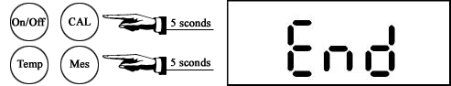
B. 测量
1. 彻底清洁棱镜窗；将标准溶液滴入棱镜窗。
2. 按“Mes”键。
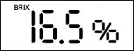
C. 刻度转换
1. 关掉开关。
2. 同时按住 “CAL” 和“Mes” 键，
按“On/Off”开启开关。
3. 1~2的步骤设置其它的刻度。（选定的刻度状态，会自动保存起来。）
Ⅳ. 其它操作说明
1. 电池的安装
如果没有电池或电池没电了，液晶显示器的左上方会有警报信号“”出现，这时您需要装入或更换电池。打开背后的电池盒盖装入或更换上新电池。
2.电源开关
按“on/off”按钮，控制开关。开启时，会自动显示摄氏温度。如果三分钟内没有任何操作，此仪器将自动关闭。
3. 温度测量
在测量时只要按一下此按钮，就可显示温度。要实现在华氏温度和摄氏温度之间的转换也只要按此按钮。
Ⅴ. 注意事项
1．不要将此仪器暴露于低温，高温和日照的环境中，以防液晶显示因此而失去作用。
2．此仪器是极精密的仪器，因此，禁止任何剧烈的碰撞的产生。
3．为防其损坏，请不要随意拆卸或更换其内部元件。
4．请严格按照说明书调整零刻度。
5．每一次测量之前和之后都要清洗棱镜面和棱镜台窗。
6．为防止因溶液挥发而造成测量结果失真，请在溶液滴入后，立刻进行测量。
7．若电压不够也会导致测量结果失真。
8．不要在强光下使用此仪器（如：阳光，日光灯下）。
9．请不要在潮湿和有腐蚀性的环境中使用此仪器。
10．防止液体进入电池盒。
返回
8. 阿贝折射仪使用说明
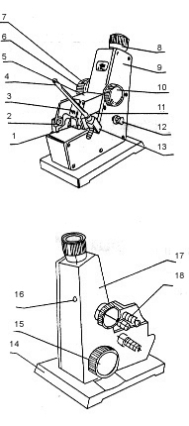
一、 仪 器 用 途
阿贝折射仪是能测定透明、半透明液体或固体的折射率nD和平均色散Nf-nC的仪器（其中以测液体为主），如仪器上接恒温器，则可测定温度为0°~70°c内的折射率Nd。
折射率和平均色散是物质的重要光学常数之一，能借以了解物质的光学性能、纯度、浓度及色散大小等。本仪器能测出蔗糖溶液内含糖量浓度的百分数（0~95%，相当于折射率为1.333~1.531）。故此仪器使用范围甚广，是石油工业、油脂工业、制药工业、制漆工业、食品工业、日用化学工业、制糖工业、和地质勘察等有并工厂，学校及有并研究单位不可缺少的常用设备之一。
二、仪器规格
测量范围：nD nD 1.3000~1.700
测量准确度（nD） ±0.0002
仪器质量： 2.6㎏
仪器体积： 100×200×240mm
三、 仪器工作原理间简述
折射仪的基本原理即为折射定律：n1,n1n2为交界面的两侧的两种介质的折射率
若光线从光密介质进入光疏介质，入射角小于折射角，改变入射角可以使折射达到90°，此时的入射角称为临界角，本仪器测定折射率是基于测定临界角的原理。
当不同角度光线射入AB面时，其折射都大于ⅰ，如果用一望远镜对出射光线视察，可以看到望远镜视场被分为明暗两部分，二者之间有明显分界线。明暗分界处即为临界角的位置。
四、仪 器 结 构
（一） 光学部分：
仪器的光学部分由望远镜系统二个部分组成
1.进光棱镜 2.折射棱镜 3.摆动反光镜
4.消色散棱镜组 5.望远物镜组 6.平行棱镜
7.分划板 8.目镜 9.读数物镜
10.反光镜 11.刻度板 12.聚光镜
进光棱镜(1)与折射棱镜(2)之间有一微小均匀的间隙,被测液体就放在此空隙内.当光线(自然光或白炽光)射入进光棱镜(1)时便在其磨砂面上产生漫反时,使被测液层内有各种不同角度的入射光,经过折射棱镜(2)产生一束折射角均大于临界角ⅰ的光线.由摆动反射镜(3)将此束光线射入消色散棱镜组(4),此消色散棱镜组是由一对等色散阿米西棱镜组成,其作用是获得一可变色散来抵消由于折射棱镜对不同被测物体所产生的色散.再由望远镜(5)将此明暗分界线成象于分划板(7)上,分划板上有十字分划线,通过目镜(8)能看到如图五上半部所示的象。
光线经聚光镜（12）照明刻度板（11），刻度板与摆动反射镜（13）连成一体，同时绕刻度中心作回转运动。通过反射镜（10），读数物镜（9），平行棱镜（6）将刻度板上不同部位折射率示值成象于分划板（7）上。
（二） 结构部分：
底座（14）为仪器的支承座，壳体（17）固定在其上。除棱镜和目镜以外全部光学组件及主要结构封闭于壳体内部。棱镜组固定于壳体上，由进光棱镜、折射棱镜以及棱镜座等结构组成，两只棱镜分别用特种粘合剂固定在棱镜内。
（5）为进光棱镜座，（11）为折射棱镜座，两棱镜座由转轴（2）连接。进光棱镜能打开和关闭，当两棱镜座密合并用手轮（10）锁紧时，二棱镜之间保持一均匀的间隙，被测液体应充满此间隙。（3）为遮光板，（18）为四只恒温器接头，（4）为温度计，（13）为温度计座，可用乳胶管与恒温器连接使用。（1）为反射镜（8）为目镜，（9）为盖板，（15）为折射率刻度调节手轮（6）为色散调节手轮（7）为色散值刻度圈，（12）为照明刻度盘聚光镜。
五、使 用 与 操 作 的 方 法
（一） 准备工作；
（1）在开始测定前，必须先用标准试样校对读数。对折射棱镜的抛光面加1~2滴溴萘，再贴上标准试样的抛光面，当读数视场指示于标准试样上之值时，观察望远镜内明暗分界线是否在十字线中间，若有偏差则用螺丝刀微量旋转图七上小孔（16）内的螺钉，带动物镜偏摆，使分界线象位移至十字线中心，通过反复地观察与校正，使示值的起始误差降至最小（包括操作者的瞄准误差）。校正完毕后，在以后的测定过程中不允许随意再动此部位。
如果在日常的工作中，对所测量的折射率示值有怀疑时，可按上述方法用标准试样进行检验，是否有起始误差，并进行校正。
（2）每次测定工作之前及进行示值校准时必须将进光棱镜的毛面，折射棱镜的抛光面及标准试样的抛光面，用无水酒精与乙醚（1：4）的混合液和脱脂棉花轻擦干净，以免留有其他物质，影响成象清晰度和测量精度。
（二） 测定工作：
（1） 测定透明半透明液体：
将被测液体用干净滴管加在折射棱镜表面，并将进光棱镜盖上，用手轮（10）锁紧，要求液层均匀，充满视场，无气泡。打开遮光板（3），合上反射镜（1），调节目镜视度，使十字线成象清晰，此时旋转手轮（15）并在目镜视场中找到明暗分界线的位置，再旋转手轮（6）使分界线不带任何彩色，微调手轮（15），使分界线位于十字线的中心，再适当转动聚光镜（12）此时目镜视场下方显示示值即为被测液体的折射率。
（2） 测定透明固体：
被测物体上需要有一个平整的抛光面，把进光棱镜打开，在折射棱镜的抛光面上加1~2滴溴代萘，并将被测物体的抛光面擦干净放上去，使其接触良好，此时便可在目镜
视场中寻找分界线，瞄准和读数的操作方法如前所述。
（3） 测定半透明固体：
被测半透明固体上也需要有一个平整的抛光面。测量时将固体的抛光面用溴代萘沾在折射棱镜上，打开反射镜（1）并调整角度利用反射光束测量，具体操作方法同上。
（4） 测量蔗糖内糖量浓度：
操作与测量液体折射率时相同，此时读数可直接从视场中示值上半部读出，即为蔗糖溶液含糖量浓度的百分数。
（5） 测定平均色散值：
基本操作方法与测量折射率时相同，只是以两个不同方向转动色散调节手轮（6）时，使视场中明暗分界线无彩色为止，此时需记下每次在色散值刻度圈（7）上指示的刻度值Z，取其平均值，再记下其折射率nD。根据折射率nD值，在阿贝折射仪色散表的同一横行中找出A和B值（若nD在表中二数值中间时用内插法求得）。再根据Z值在表中查出相应的б值。当Z﹥30时 取负值，当Z﹤30时取正值，按照所求出的A、B、值代入色散公式 就可求出平均色散值（例子看第14页）
（6）若需测量在不同温度时的折射率，将温度计旋入温度计座（13）中，接上恒温器通水管，把恒温器的温度调节到所需测量温度，接通循环水，待温度稳定十分钟后，即可测量。
六、维 护 与 保 养
为了确保仪器的精度，防止损坏，请用户注意维护保养特提出下列要点以供参考：
（1） 仪器应置放于干燥、空气流通的室内，以免光学零件受潮后生霉。
（2）当试腐蚀性液体时应及时做好清洗工作（包括光学零件、金属零件以及油漆表面），防止侵蚀损坏。仪器使用完毕后几须做好清洁工作，放入木箱内应存有干燥剂（变色硅胶）以吸收潮气。
(3)被测试样中不应有硬性杂质，当测试固体试样时，应防止把折射棱镜表面拉毛或产生压痕。
(4)经常保持仪器清洁，严禁油手或汗手触及光学零件，若光学零件表面有灰尘可用高级鹿皮或长纤维的脱脂棉轻擦后用皮吹风吹去，如光学零件表面沾上了油垢应及时用酒精乙醚混合液擦干净。
（2） 仪器应避免强烈振动或撞击，以防止光学零件损伤及影响精度。
七、仪 器 的 成 套 性
1、阿贝折射仪 一套
2、专用温度计（带保护套） 一套
3、标准试样 一块
4、溴代萘 一瓶
5、螺丝刀 一把
6、使用说明书 一份
7、产品合格证 一份
返回
9. 高糖折视仪使用说明
此系列的产品是为测量高糖或高折视率的溶液而设计的 .
产品参数 :
产品类别 | 型号 | 测量范围 | 最小刻度 | 分辩率 | 备注
糖度仪 | RHB-82 | 45-82%Brix | 0.5%Brix | ± 0.5% | Without ATC
糖度仪 | RHB-82ATC | 45-82%Brix | 0.5%Brix | ± 0.5% | ATC
糖度仪 | RHB-90 | 58-90%Brix | 0.5%Brix | ± 0.5% | Without ATC
糖度仪 |  | 38-43Be ′ | 0.5 Be ′ | ± 0.5 Be ′ | Without ATC
糖度仪 |  | 12-27%Water | 1%Water | ± 1%Water | Without ATC
糖度仪 | RHB-90ATC | 58-90%Brix | 0.5%Brix | ± 0.5% | ATC
糖度仪 | RHB-90ATC | 38-43Be ′ | 0.5 Be ′ | ± 0.5 Be ′ | ATC
糖度仪 | RHB-90ATC | 12-27%Water | 1%Water | ± 1%Water | ATC
糖度仪 | RHB-92 | 58-92%Brix | 0.2%Brix | ± 0.2% | Without ATC
糖度仪 | RHB-92ATC | 58-92%Brix | 0.2%Brix | ± 0.2% | ATC
糖度仪 | RHH13-25 | 13-25Water | 0.1%Brix | ± 0.1% | Without ATC
糖度仪 | RHN1.44-1.52 | 1.435-1.52ND | 0.001NC | ± 0.001ND | Without ATC
结构简图 :
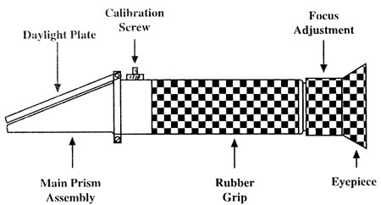
使用步骤 :
第一步 :  打开盖板，滴入 2~3 滴标准溶液在棱镜表面上，合上盖板，让样品溶液盖满整个棱镜表面，不能留有气泡或空隙，在进行第二步之前，让样液留在盖板上约 30 秒（这样可以使样品与折射仪周围的温度一致）。 | 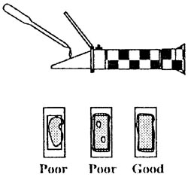
第二步 :  将折射仪置于光源下通过目镜观察，您将会看到一标有刻度的圆形区域（可通过调节调焦筒使刻度线更清晰），区域上部分为蓝色，下面部分为白色。（本图及第三、第四步所示的刻度仅作为参考，具体刻度以实际产品为准）。 | 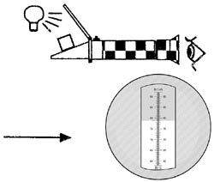
第三步 :  往目镜观察，并调节校准螺丝直至蓝色和白色区域交界线与标准刻度完全重合，标准值如右图所示（此时仪器调校完毕，如果折射仪是配有自动温度补偿系统，我们建议删除该操作） | 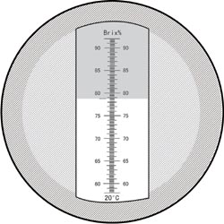
第四步 :  用所要测量的溶液的样品溶液代替调校液，然后重复第一步，接着进行第二、第三，读取蓝白分界线的刻度值，此刻度值即为该样品溶液浓度的准确测量值。 | 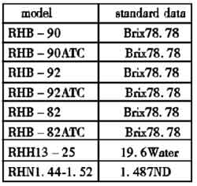
注意事项：  1、该仪器为精密仪器，请不要自己拆卸。使用完后请将它置于干燥处，防止因受潮而影响测量的准确性。  2、折射油要密封保存。使用时，滴几滴在薄玻璃片上，不要沾到手上或眼里。  3、光源要明亮均匀，以便于观察。 | 